**Newsletter kirchliche Männer – und Väterarbeit Juni 2024**

Fachgruppe Männerarbeit im kirchlichen Kontext von männer.ch

**Interview mit Siegfried Arends, Co-Leiter Männertage in Terra Vecchia,**

**reformierter Theologe und Gemeindepfarrer in Laufen am Rheinfall ZH**

**Lieber Siegfried, mit Daniel Ammann bietest du seit 2017 Männertage in Terra Vecchia im Centovalli an. Was macht ihr?**

*Die vier Tage sind eine Mischung aus Naturerfahrung, spirituellen Momenten, biblischen Impulsen und Austausch im Gespräch. Es gibt jeweils ein Motto wie z.B. «Licht und Schatten», «Spurensuche», «Feuer und Flamme», «Männer im Fluss». Es gibt in der Männerarbeit alle möglichen Angebote, die auch spirituellen Charakter haben, aber sie sind entweder eher nicht-christlich oder aber evangelikal. Wir dagegen vertreten eine offene Spiritualität, die gleichzeitig biblisch-christlich grundiert ist. Die Tage in Terra Vecchia sind strukturiert durch die gemeinsamen Gebetszeiten in der Kirche, morgens, mittags, abends – mit Stille, Singen und kurzen Impulsen. Ausserdem bekochen wir uns selbst. Das Kochen und die gemeinsamen Mahlzeiten spielen auch eine wichtige Rolle für das Gruppenerlebnis. Wir diskutieren über soziale und politische Themen: Ökologie und Klimawandel, sozialen Wohnungsbau, Landwirtschaft und Ernährung und was uns sonst bewegt.*

**Wie ist es zu dieser ökumenischen Zusammenarbeit und zu diesem Angebot gekommen?**

*Daniel kenne ich schon seit Jahren, u.a. aus dem Verein* [*www.ritiro.ch*](http://www.ritiro.ch)*, der ein Gemeinschaftshaus in Terra Vecchia, im Centovalli, betreibt. Das Haus ist schön gelegen inmitten einer imposanten Natur, aber auch sehr abgelegen. Daniel und ich erachten den Ort ideal für solche Männerangebote. Der Ort wirft dich zurück auf dich selbst. Die Abgeschiedenheit schafft Distanz zum Alltag. Das ist wertvoll.   
Mit den traditionellen kirchlichen Angeboten erreichen wir viele Männer nicht. Gleichzeitig merke ich, dass es viel Bedarf gibt unter Männern nach Austausch, Nachdenken über Lebensfragen und Bedarf nach Freundschaft. Viele Männer sind als «lonely wolf» unterwegs und sehnen sich doch nach Kontakt. Kontakt mit sich und anderen. Das bieten wir.*

**Was berührt dich bei dieser Arbeit? Kannst du ein paar konkrete Ereignisse erzählen?**

*Ich bin immer wieder überrascht, wie offen die Männer von Anfang an sind. Einmal flossen schon bei der Vorstellungsrunde Tränen, als ein Teilnehmer den Schmerz über den Tod seines Kindes teilte. Das hat gleich den Ton gesetzt. Die Brüche im Leben, das Scheitern, die Unsicherheiten dürfen sein.*

*Ich erinnere mich an eine sehr leidenschaftliche Erfahrung mit Bibliodrama: die Geschichte von der Konkurrenz zwischen den beiden Brüdern Jakob und Esau führte zu einem echten Kampf. Da ging es plötzlich auch sehr physisch zu. Das war ein richtiger Fight. Und andererseits haben wir auch schon erlebt, dass jemand einen Kreistanz in der Kirche angeleitet hat. Diese Vielfalt finde ich toll. Und dass es immer wieder Überraschungen gibt.*

**Männer haben im Allgemeinen Berührungsängste mit kirchlichen, insbesondere spirituellen, Angeboten. Warum kommen die Männer und lassen sich vier Tage ein?**

*Das Setting spielt eine ganz wichtige Rolle: raus aus den üblichen kirchlichen Räumen, die für viele etwas Lähmendes, Disziplinierendes haben. Das Zusammensein an einem Ort inmitten der Natur ist wichtig. Ich stelle fest, dass es überhaupt nicht stimmt, dass Männer keinen Sinn für spirituelle Praxis haben. Stille, Meditation, Singen, sogar das Abendmahl feiern – das sind alles Dinge, die manchmal mit etwas Skepsis, aber am Ende doch mit grosser Offenheit angenommen und geschätzt werden. Aber der Rahmen muss stimmen. Das heisst: die gemeinsamen Zeiten in der Kapelle müssen verbunden sein mit dem realen Leben und mit dem, was in der Gruppe passiert.*

**Was sind für dich eindrückliche Rückmeldungen von den Männern?**

*Wiederholt haben wir am Ende die Rückmeldung gehört: Ich habe noch nie so viel Offenheit und Vertrautheit unter Männern erlebt. Ich wusste gar nicht, dass es das gibt. Das freut mich natürlich.  
Ein älterer Teilnehmer hat so deutlich wie nie zuvor kapiert, dass er nicht alles alleine schaffen muss im Leben und dass es keine Niederlage ist, Hilfe anzunehmen. Für ihn war das eine ganz neue Erkenntnis.  
«Für mich als ausgesprochenen Kopf-Menschen war es eine Herausforderung, mich in die Stille, die Natur, das Hören hineinzugeben und mehr mit den Sinnen als dem Kopf zu verstehen», so hat einer der Männer seine Erfahrungen ausgedrückt. Er hat durch die gemeinsamen Tage Geschmack an Meditation und Kontemplation gewonnen und ist nun sehr intensiv unterwegs in diesem Bereich.*

**Wie kannst du aus diesem Angebot für deine Arbeit in deiner Kirchgemeinde profitieren?**

*Weil immer wieder Männer aus meiner Kirchgemeinde dabei sind, gibt es auch danach Anknüpfungspunkte. Es entstehen zum Teil dauerhafte Kontakte und das finde ich wertvoll.   
Ich weiss, dass die Kombination «Männer und Kirche» nicht eine hoffnungslose Sache bleiben muss. Männer haben Bedürfnisse, auf die wir eingehen müssen. Kirche muss Räume schaffen, in denen Männer einander begegnen können und sich für einander öffnen können.*

**Gibt es noch was Wichtiges zu sagen?***Es ist auffallend, dass wir kaum an jüngere Männer herankommen. Viele junge Männer sind offensichtlich sehr in Beschlag genommen von Familie, Beruf, Partnerschaft und ihren Freizeitaktivitäten. Für unsere Wochenenden interessieren sich fast ausschliesslich Männer ab 50. Erstaunlich viele, die kurz vor der Pensionierung stehen und mit diesem Übergang ringen: Wer bin ich noch, wenn ich mich nicht mehr über meine Arbeit identifizieren kann? Welchen Sinn verleihe ich meinem Leben in Zukunft? Wie gehe ich damit um, dass der Horizont meines Lebens in Sicht kommt? Solche Fragen. Ich finde es gut, dass wir Männern in dieser Phase des Übergangs vom aktiven beruflichen Leben zum Pensionsalter einen Raum bieten können. Ich stelle es mir noch viel spannender vor, wenn junge Männer und solche im mittleren Alter auf älter werdende Männer stossen würden. Wenn es einen lebhaften Dialog der Generationen geben würde.*

**Besten Dank, Siegfried, für das Interview und euer Engagement!**

Matthias Koller Filliger, Mitglied Fachgruppe Männerarbeit im kirchlichen Kontext

Mitarbeiter Fachstelle Partnerschaft-Ehe-Familie Bistum St. Gallen

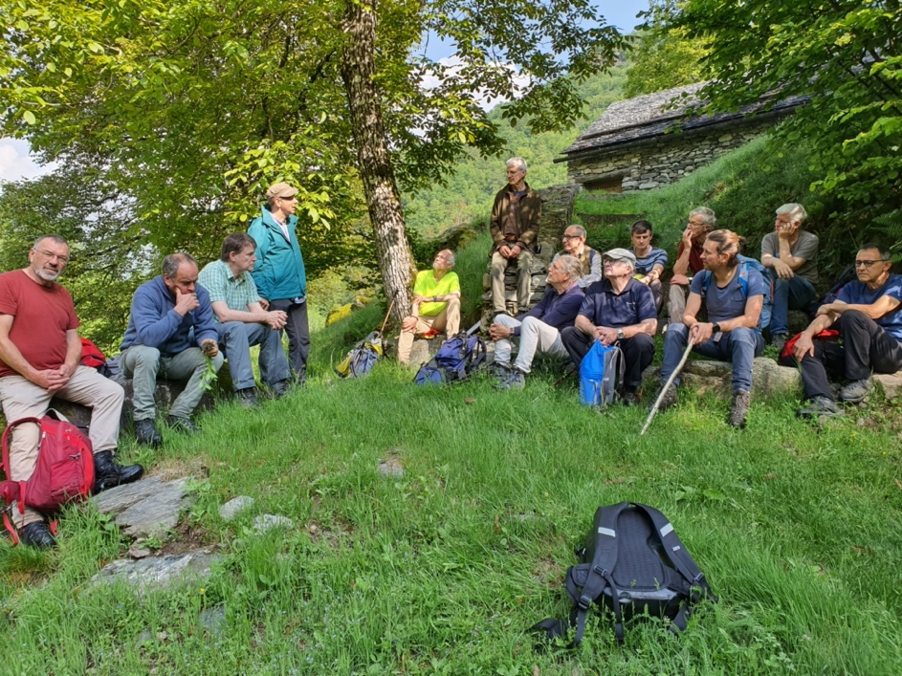

Zusammen unterwegs - Männertage 2023 in Terra Vecchia / Centovalli